Aan de bewoners van dit adres

Datum | 2 april 2019 | Ons kenmerk | 0314607

Burgerservicenummer |  | Uw kenmerk
Bijlage(n) | 1 | Behandeld door
Onderwerp | Onderzoeksrapporten gebeurtenissen Den Dolder najaar 2017

Geachte bewoners van Den Dolder, Huis ter Heide en Bosch en Duin,

Met deze brief wil ik u graag informeren over wat wij als gemeente doen naar aanleiding van de publicatie van de onderzoeksrapporten rond de dramatische gebeurtenissen in Den Dolder in het najaar van 2017.

Het gaat om rapporten van de Onderzoeksraad voor Veiligheid (OvV) en van de Inspectie voor Justitie en Veiligheid en de Inspectie voor Gezondheid en Jeugd. Beide instituten deden onderzoek naar het detentieverloop van Michael P. en de verleende forensische zorg. De OvV onderzocht daarnaast de manier waarop gemeenten geïnformeerd worden over delinquenten die resocialiseren of terugkeren in de samenleving.

Wij hebben beide rapporten met buitengewone belangstelling gelezen en we zijn geschrokken van de uitkomsten. De conclusies in beide rapporten geven een ontluisterend beeld. Ze schetsen een opeenstapeling van fouten in de casus Michael P. Zowel de familie van Anne Faber als bewoners en ondernemers van Den Dolder, Huis ter Heide en Bosch en Duin – het zogenaamde Huiskameroverleg - heb ik gesproken over de verschijning van de rapporten. Voor de familie van Anne speelt dit drama tot op de dag van vandaag.

Onze grote zorg gaat uit naar de veiligheid en het veiligheidsgevoel van de samenleving in Den Dolder en de directe omgeving. Om die reden heb ik aan de minister voor Rechtsbescherming Sander Dekker gevraagd om met concrete maatregelen te komen die de veiligheid en veiligheidsbeleving in de samenleving versterken. De minister heeft mij geantwoord. De hoofdlijn van zijn antwoord komt overeen met de beleidsreactie van de minister ‘Onderzoeken Detentieverloop’. Samen met deskundigen zullen we ons in het antwoord verdiepen.

Reacties op de rapporten
Het verschijnen van de rapporten heeft een grote schok teweeg gebracht en veel stof doen opwaaien. Ook in Den Haag, waar de minister zijn verantwoordelijkheid moet nemen. Deze week vindt er in de Tweede Kamer een spoeddebat plaats over het onderwerp.

Wij kunnen ons goed voorstellen dat u behoefte heeft om vragen of opmerkingen te delen. De minister heeft laten weten in gesprek te willen met u. We zijn voornemens om hiertoe een bijeenkomst te organiseren.
Op www.zeist.nl houden we u hiervan op de hoogte. Hier vindt u ook alle relevante informatie over de onderzoeken.

Mocht u nog vragen of suggesties hebben, dan kunt u die delen via zeist@zeist.nl.

Graag doen we er – samen met u en de veiligheidspartners – alles aan om de leefbaarheid, de veiligheid en het veiligheidsgevoel in Den Dolder te bevorderen.

Hoogachtend,
burgemeester en wethouders van Zeist,

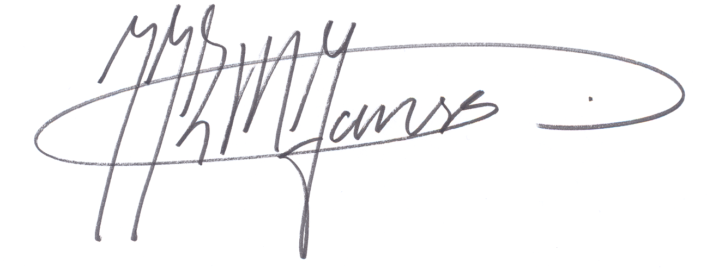

René Grotens Koos Janssen
Gemeentesecretaris Burgemeester Zeist

Bijlage: Uitkomsten rapporten op hoofdlijnen

Inspectierapport ‘Het detentieverloop van Michael P.’
De dramatische gebeurtenissen in het najaar van 2017 in Den Dolder hebben gezorgd voor gevoelens van onveiligheid ten aanzien van de kliniek. Daarom zijn voor ons specifiek de conclusies van het inspectierapport ten aanzien van de FPA Roosenburg (Fivoor) van belang:
- Bij het verlenen van vrijheden van P. in de FPA (Forensisch Psychiatrische Afdeling) heeft de FPA de maatschappelijke risico’s onvoldoende ingeschat.
- Ook blijkt dat de FPA de diagnostiek van de PPC (Penitentiair Psychiatrisch Centrum) Vught zonder eigen beschouwing en afweging overneemt.
- Ten derde wordt geconcludeerd dat ingeval van P. het in de FPA ontbreekt aan een gestructureerde risicotaxatie en aan voldoende risicomanagement.

OvV-rapport ‘Forensische zorg en veiligheid, lessen uit de casus Michael P.’
Het rapport van de Onderzoeksraad voor Veiligheid geeft een inkijk in de overige forensische zorg in heel Nederland. De gang van zaken in de zorg moet op dit punt sterk verbeterd worden. Binnen de verschillende schakels in de zorgketen én tussen de schakels zijn grote fouten gemaakt. Er wordt bovendien onvoldoende rekening gehouden met de maatschappelijke veiligheid.
Dat doet zich niet alleen voor in casus Michael P., maar de OvV heeft breder gekeken en komt met aanbevelingen voor de hele zorgsector. Dit is van belang voor de veiligheid in de samenleving. Daarin moet de sector effectief samenwerken met de gemeenten.

Kijk voor de volledige rapporten en andere relevante documenten en links op www.zeist.nl onder de knop Onderzoeksrapporten Den Dolder.

